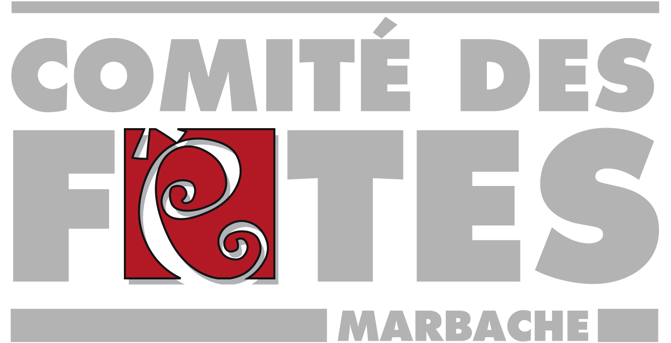
Mesdames, Messieurs ,
Membres du bureau du CFM
Membres du Conseil d Administration
Membres des Associations de Marbache
M le Maire et l’ensemble de vos Adjoints
Futurs bénévoles ou volontaires

Marbache , le 02 mars 2015

Objet : convocation réunion CA

Mesdames, Messieurs,

Le bureau du comité de fêtes de Marbache souhaite vous rencontrer en réunion de CA

Le vendredi 13 mars 2015 pour 20 h30
à la salle des fêtes de la mairie

Avec pour Ordre du jour : la future brocante du 14 juillet 2015.

Par la même occasion, nous proposons à toutes les personnes qui souhaiteraient apporter leur soutien, leurs aides en tant que bénévoles, leurs services pour les jours précédents ou le jour J de venir assister et participer à cette réunion.

Comptant sur votre présence,

Amicalement,

Pour l’Association, La Secrétaire,
Céline MOREAUX

